
มาตรา กน

หน่วยการเรียนรู้ที่ ๙

แผนการจัดการเรียนรู้ที่ ๓

การเขียนสะกดคำในมาตรา กน กน


ชั้นประถมศึกษาปีที่ ๒ เวลา ๑ ชั่วโมง

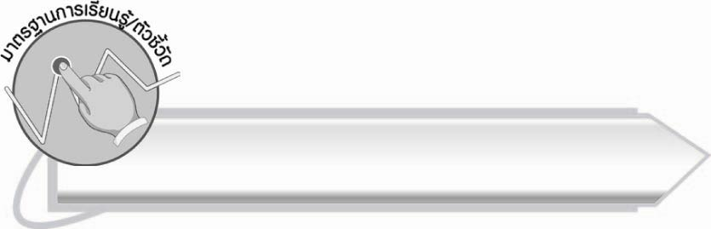
มาตรฐานการเรียนรู้/ตัวชี้วัด

มาตรฐานการเรียนรู้
มาตรฐาน ท ๑.๑ ใช้กระบวนการอ่านสร้างความรู้และความคิดเพื่อนำไปใช้ตัดสินใจ แก้ปัญหาในการดำเนินชีวิต และมีนิสัยรักการอ่าน
ตัวชี้วัด
ท ๑.๑ ป. ๒/๒ อธิบายความหมายของคำและข้อความที่อ่าน
มาตรฐานการเรียนรู้
มาตรฐาน ท ๔.๑ เข้าใจธรรมชาติของภาษาและหลักภาษาไทย การเปลี่ยนแปลงของภาษา
และพลังของภาษา ภูมิปัญญาทางภาษา และรักษาภาษาไทยไว้เป็นสมบัติของชาติ
ตัวชี้วัด
ท ๔.๑ ป. ๒/๒ เขียนสะกดคำและบอกความหมายของคำ

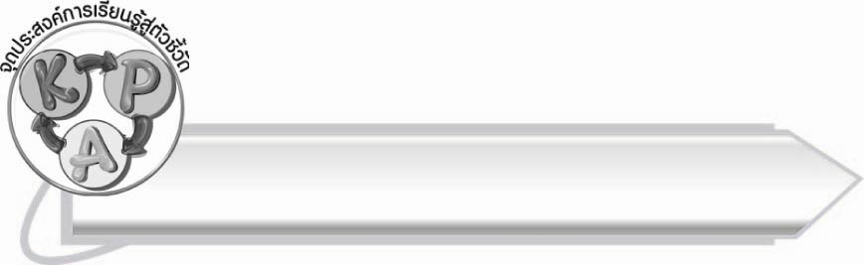
จุดประสงค์การเรียนรู้สู่ตัวชี้วัด

๑. อธิบายความหมายของคำที่อยู่ในมาตรา กน (K)
๒. เขียนสะกดคำที่อยู่ในมาตรา กน (P)
๓. เห็นความสำคัญของการเรียนรู้ความหมายของคำที่อ่านและเขียน (A)

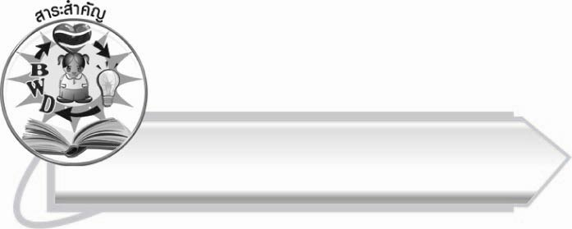
สาระสำคัญ

คำในมาตรา กน มีตัวสะกดหลายตัว การเขียนสะกดคำถูกต้อง ทำให้สื่อความหมายได้ถูกต้อง

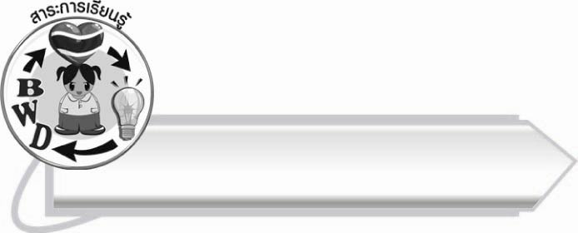
สาระการเรียนรู้

การเขียนสะกดคำใน มาตรา กน


สมรรถนะสำคัญของผู้เรียน

๑. ความสามารถในการสื่อสาร
- ทักษะการอ่าน
- ทักษะการเขียน
- ทักษะการฟัง การดู และการพูด
๒. ความสามารถในการคิด
- การวิเคราะห์
- การสรุปความรู้
๓. ความสามารถในการแก้ปัญหา
๔. ความสามารถในการใช้ทักษะชีวิต



คุณลักษณะอันพึงประสงค์

ใฝ่เรียนรู้
ตัวชี้วัดที่ ๔.๑ ตั้งใจ เพียรพยายามในการเรียนและเข้าร่วมกิจกรรมการเรียนรู้
มุ่งมั่นในการทำงาน
ตัวชี้วัดที่ ๖.๑ ตั้งใจและรับผิดชอบในการปฏิบัติหน้าที่การงาน
ตัวชี้วัดที่ ๖.๒ ทำงานด้วยความเพียรพยายามและอดทนเพื่อให้งานสำเร็จ
ตามเป้าหมาย
รักความเป็นไทย
ตัวชี้วัดที่ ๗.๒ เห็นคุณค่าและใช้ภาษาไทยในการสื่อสารได้อย่างถูกต้อง
เหมาะสม

ชิ้นงานหรือภาระงาน (หลักฐาน ร่องรอยแสดงความรู้)

ใบงานเรื่อง การเขียนคำที่อยู่ในมาตรา กน จากภาพและอ่านคำ

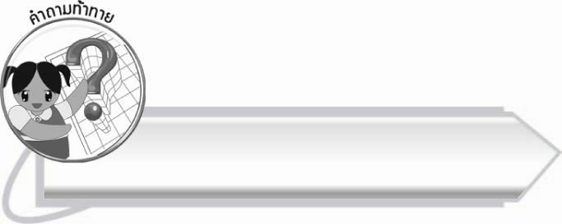
คำถามท้าทาย

นักเรียนมีวิธีจำการใช้ตัวสะกดของคำในมาตรา กน อย่างไร

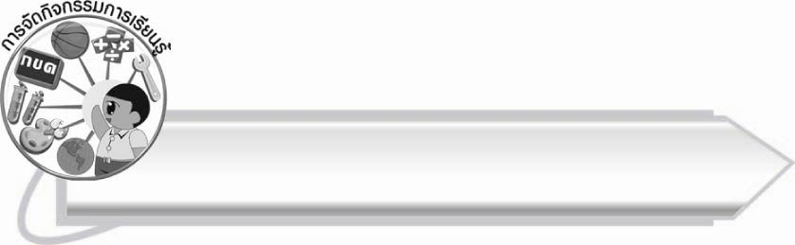
การจัดกิจกรรมการเรียนรู้
๑. ให้นักเรียนร่วมกันแสดงความคิดเห็น โดยครูใช้คำถามท้าทาย ดังนี้
๏ นักเรียนมีวิธีจำการใช้ตัวสะกดของคำในมาตรา กน อย่างไร
๒. ให้นักเรียนแบ่งกลุ่ม กลุ่มละ ๔ คน แข่งขันกันคิดหาคำในมาตรา กน มาเติมคำที่ครูกำหนดให้เป็นคำที่มีความหมาย โดยครูเขียนคำไว้ในบัตรคำแล้วคว่ำหน้าลง ตัวแทนกลุ่มออกมาหยิบบัตรคำกลุ่มละ ๑ คำ แล้วให้สมาชิกในกลุ่มหาคำมาเติม ๑ คำ ภายใน ๑๐ วินาที หากเติมคำถูกต้องจะได้ ๑ คะแนน จากนั้นให้กลุ่มต่อไปออกมาทำกิจกรรมจนครบทุกกลุ่ม
ตัวอย่างบัตรคำ
ประ
พาก
เบิก
มัง
ดวง
ข่าว
การ
กระ
เครื่อง
ตัก

๓. ครูเขียนคำที่แต่ละกลุ่มบอกบนกระดาน แล้วให้อ่านออกเสียงพร้อมกัน จากนั้นให้ร่วมกันอธิบายความหมาย
๔. ให้นักเรียนทำใบงานที่ ๑๘ เรื่อง การเขียนคำที่อยู่ในมาตรา กน จากภาพและอ่านคำ จากนั้นร่วมกันตรวจสอบความถูกต้อง
๕. ให้นักเรียนทายปริศนา โดยเขียนชื่อสัตว์ที่มีตัวสะกดในมาตรา กน
๖. ให้นักเรียนเลือกสัตว์ ๑ ตัว จากคำตอบในปริศนามาวาดภาพและระบายสีให้สวยงาม จากนั้นออกมานำเสนอหน้าชั้นเรียน
๗. ให้นักเรียนและครูร่วมกันสรุปความรู้ ดังนี้
๏ คำในมาตรา กน มีตัวสะกดหลายตัว การเขียนสะกดคำถูกต้อง ทำให้สื่อความหมายได้ถูกต้อง

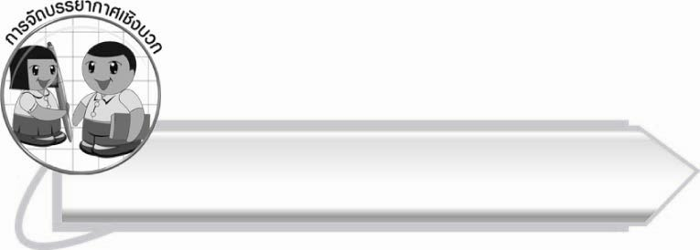
การจัดบรรยากาศเชิงบวก

ให้นักเรียนสังเกตการใช้ตัวสะกดของคำในมาตรา กน อย่างหลากหลาย และเรียนรู้ความหมายของคำควบคู่กันไป เพื่อให้สามารถนำคำไปใช้ได้อย่างถูกต้อง

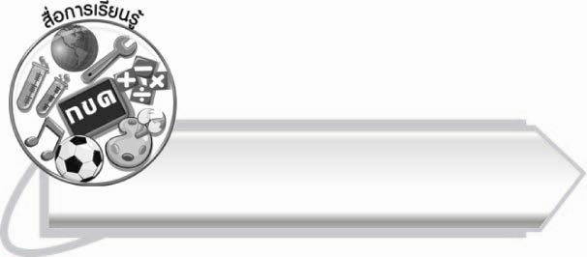
สื่อการเรียนรู้

๑. บัตรคำ
๒. กระดาษสำหรับวาดภาพ
๓. สีไม้หรือสีเมจิก
๔. ใบงาน

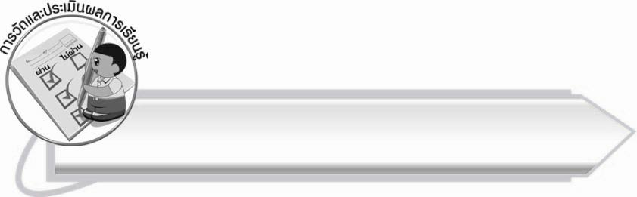
การวัดและประเมินผลการเรียนรู้

๑. วิธีการวัดและประเมินผล
๑.๑ สังเกตพฤติกรรมของนักเรียนในการเข้าร่วมกิจกรรม
๑.๒ สังเกตพฤติกรรมของนักเรียนในการเข้าร่วมกิจกรรมกลุ่ม
๑.๓ ตรวจใบงานที่ ๑๘
๒. เครื่องมือ
๒.๑ แบบสังเกตพฤติกรรมการเข้าร่วมกิจกรรม
๒.๒ แบบสังเกตพฤติกรรมการเข้าร่วมกิจกรรมกลุ่ม
๓. เกณฑ์การประเมิน
๓.๑ การประเมินพฤติกรรมการเข้าร่วมกิจกรรม
ผ่านตั้งแต่ ๒ รายการ ถือว่า ผ่าน
ผ่าน ๑ รายการ ถือว่า ไม่ผ่าน
๓.๒ การประเมินพฤติกรรมการเข้าร่วมกิจกรรมกลุ่ม
คะแนน ๙-๑๐ ระดับ ดีมาก
คะแนน ๗-๘ ระดับ ดี
คะแนน ๕-๖ ระดับ พอใช้
คะแนน ๐-๔ ระดับ ควรปรับปรุง

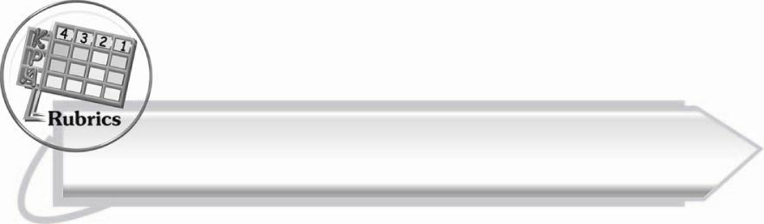
การประเมินผลตามสภาพจริง (Rubrics)

การประเมินใบงานนี้ให้ผู้สอนพิจารณาจากเกณฑ์การประเมินผลตามสภาพจริง (Rubrics)
เรื่อง การเขียนคำที่อยู่ในมาตรา กน จากภาพและอ่านคำ
ระดับคะแนน  เกณฑ์การประเมิน | ๔ | ๓ | ๒ | ๑
การเขียนคำ  จากภาพและอ่านคำ | เขียนคำที่มีความหมายสัมพันธ์กับภาพและอ่านออกเสียงได้ถูกต้องทุกคำด้วยตนเอง | เขียนคำที่มีความหมาย  สัมพันธ์กับภาพและอ่านออกเสียง  ด้วยตนเองได้ บางคำที่เขียน  หรืออ่านผิด  ก็สามารถแก้ไขด้วยตนเองได้ | เขียนคำที่มีความหมาย  สัมพันธ์กับภาพ  และอ่านออกเสียง  ได้ถูกต้อง  เป็นส่วนใหญ่  และเมื่อมีผู้แนะนำ  ก็สามารถแก้ไข  ตามได้ | เขียนคำที่มีความหมายสัมพันธ์กับภาพและอ่าน  ออกเสียงได้  แต่ต้องมีผู้แนะนำ

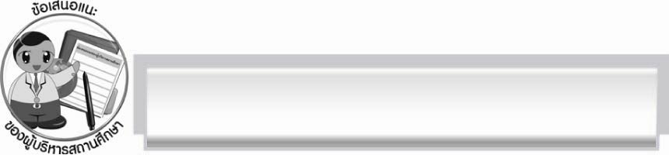
ข้อเสนอแนะของผู้บริหารสถานศึกษา
______________________________________________________________________________
______________________________________________________________________________
______________________________________________________________________________
______________________________________________________________________________
______________________________________________________________________________
______________________________________________________________________________
______________________________________________________________________________
______________________________________________________________________________
______________________________________________________________________________
______________________________________________________________________________
______________________________________________________________________________
______________________________________________________________________________
______________________________________________________________________________
______________________________________________________________________________
______________________________________________________________________________
______________________________________________________________________________
______________________________________________________________________________
______________________________________________________________________________
______________________________________________________________________________
______________________________________________________________________________
______________________________________________________________________________
______________________________________________________________________________
______________________________________________________________________________
______________________________________________________________________________

ลงชื่อ_________________________ (ผู้บริหารสถานศึกษา)
(_________________________)
________/________/_______


บันทึกหลังการสอน

ผลการจัดการเรียนการสอน

______________________________________________________________________________
______________________________________________________________________________
______________________________________________________________________________
______________________________________________________________________________
______________________________________________________________________________
______________________________________________________________________________

ปัญหา/อุปสรรค

______________________________________________________________________________
______________________________________________________________________________
______________________________________________________________________________
______________________________________________________________________________
______________________________________________________________________________
______________________________________________________________________________

แนวทางแก้ไข

______________________________________________________________________________
______________________________________________________________________________
______________________________________________________________________________
______________________________________________________________________________
______________________________________________________________________________
______________________________________________________________________________

ลงชื่อ_____________________________ (ผู้บันทึก)
(_________________________)
________/________/_______

